附件1

江门市轨道交通产业集群推进协调机制

为落实市委市政府工作部署，更有效地推动江门市轨道交通产业集群快速发展形成千亿产业集群，特建立江门市轨道交通产业集群推进协调机制，许晓雄副市长为责任市领导，余中华副秘书长为责任秘书长，新会区为牵头单位，市发展改革局为统筹单位，配合单位为市科技局、市商务局、中车广东公司、五邑大学轨道交通学院、市经济和信息化局、市教育局、市财政局、市人力资源社会保障局、市国土资源局、市住房城乡建设局、市交通运输局、市国资委、市城乡规划局、市工商局、市质监局、市国税局、市地税局。
设综合统筹组、招商引资组、基地建设组、科研服务组和联络办公室，各组部门成员及工作职责如下：
（一）综合统筹组。
组 长：潘创明
副组长：何国雄、梁远球。
成 员：新会区政府、市经济和信息化局、市科技局、市财政局、中车广东公司有关负责同志。
主要职责：代市政府草拟向省委、省政府报告江门轨道交通产业发展的情况建议；争取省政府及省直有关部门的政策、资金支持；争取中国中车集团在资源整合上的支持。
（二）招商引资组。
组 长：周 文
副组长：谢清、莫兆汉、何国雄、梁远球。
成 员：新会区政府、市发展改革局、市经济和信息化局、中车广东公司有关负责同志。
主要职责：依托中车广东公司开展产业招商，对中车广东公司现有的配套供应商进行梳理确定重点对象，实现精准招商；制定计划对前期有意向落户的项目逐一拜访，落实投资计划；跟进轨道交通产业园申报先进制造业基地，加快申报轨道交通产业园为省产业转移工业园产业集聚区；组织本地配套企业和广东中车基地项目对接。
（三）基地建设组。
组 长：文 彦
副组长：梁远球、梁山涛、刘学文、赵瑞玲、谢清、刘建新。
成 员：五邑大学，新会区政府、市科技局、市教育局、市财政局、市人力资源社会保障局、市住房城乡建设局、市交通运输局、市商务局、市国资委、市城乡规划局、市地税局、市国税局、市工商局有关负责同志。
支持中车广东公司提升核心竞争力，尽快落实中车广东公司员工村、专家村的建设方案，在财政支持资金、人才引进、子女入学、住房政策等方面给予支持；协调、服务落户基地的企业；完善城区至园区的公交网络，将园区逐步融入城区生活圈；组建广东轨道交通科学研究院（广东轨道交通学院）。
（四）科研服务组。
组 长：伍炜波
副组长：任安良、梁远球、莫兆汉、郑岳剑。
成 员：新会区政府、市经济和信息化局、市教育局、市人力资源社会保障局、市质监局，中车广东公司有关负责同志。
主要职责：组织广东中车基地与其配套企业，进行技术改造项目专项、国家重大科技专项和高新企业认定申报；推动业内重点高校、科研院所和重点企业进驻园区联合建设一批国家级实验室、研发中心、测试中心、工程技术中心，形成“轨道交通科技研发网络”；建立国家级珠西综合质量检测服务平台（“国家轨道交通车体材料质检中心”、“广东省产业计量测试中心”和“广东省特种设备检测研究院江门分院”)；引导建设专业孵化器，形成相互关联、信息共享的“轨道交通科技孵化器网络”；协调市内高等院校开展轨道交通专业人才培训。
（五）联络办公室。
江门市轨道交通产业集群联络办公室设在新会区政府，由新会区区长文彦任办公室主任，办公室人员由新会区政府安排组建。主要负责集群协调日常工作，落实责任市领导工作部署，跟踪项目建设过程中出现的问题，向责任市领导报送项目推进信息和提出协调建议。

附件2

轨道交通产业集群建设工作项目清单
序号 | 工作任务 |  |  | 2016年建设目标 | 关键环节及解决难点 | 责任单位 | 责任人 | 完成时限
年度产业发展目标 |  |  |  | 项目完成年度投资4亿元，行业产值达到30亿元，完成重点招商项目5个；培育销售收入超20亿元企业1家，超一亿元企业2家；成立广东轨道交通科学研究院（广东轨道交通学院）筹建办；力争国家级珠西综合质量检测服务平台动工建设；力争园区内3个在建项目建成投产，3个已签约项目动工建设。 |  | 新会区  政府 | 文 彦 | 2016年  12月
1 | 基础设施项目 | 路网、管网、水、电、通讯等 | 开展轨道交通园区基础配套设施二期工程的江湾路二期排水干管工程 | 解决用地问题。 | 因靠近污水处理厂的用地未解决，完成时间未能确定。 | 新会区  政府 | 文 彦 | 2017年  6月
2 | 基础设施项目 | 路网、管网、水、电、通讯等 | 开展轨道交通产业园市政配套工程二期设计工作 | 完成设计工作。 |  | 新会区  政府 | 文 彦 | 2016年  12月
3 | 基础设施项目 | 土地平整及收储 | 落实轨道交通产业园500亩用地指标 | 落实500亩用地指标。 | 在新会区2016年用地指标需求中落实500亩用地指标给轨道交通产业园用于招商。 | 新会区  政府 | 文 彦 | 2016年  12月
4 |  | 其它 | 开展轨道交通产业园形象提升工程 | 完成大门景观工程、候车亭及企业灯箱统一标识工程、道路绿化景观工程、江湾公园绿化工程，完成轨道交通文化公园及展览馆的设计，争取动工建设。 | 二季度完成大门景观工程、候车亭及企业灯箱统一标识工程，三季度完成道路绿化景观工程，四季度完成江湾公园绿化工程，完成轨道交通文化公园及展览馆的设计，争取动工建设。 | 新会区  政府 | 文 彦 | 2016年  12月
5 | 产业项目 | 在建项目 | 江门恒之源电器有限公司项目 | 完成年度投资4500万元。 | 开展厂房建设及设备安装，全年完成投资4500万元。 | 新会区  政府 | 文 彦 | 2016年  12月
6 | 产业项目 | 在建项目 | 广东南奥交通设备生产项目 | 完成年度投资3000万元。 |  | 新会区  政府 | 文 彦 | 2016年  12月
7 | 产业项目 | 筹建项目 | 江门中车轨道交通装备项目 | 完成整体搬迁计划并投产。 | 完成整体搬迁计划并投产。 | 新会区  政府 | 文 彦 | 2016年  12月
8 | 产业项目 | 筹建项目 | 国通克诺尔轨道车辆系统设备生产项目 | 完成年度投资5000万元。 | 一季度完成项目供地、项目环评及厂区初步设计；二季度完成项目立项、报建审批，项目动工建设；年内开展一期厂房建设；全年完成投资5000万元。 | 新会区  政府 | 文 彦 | 2016年  12月
9 | 产业项目 | 筹建项目 | 中车业成公司电连接器、减震器生产项目 | 动工建设。 | 一季度完成厂区规划，二季度完成立项、报建等手续。 | 新会区  政府 | 文 彦 | 2016年  12月
10 | 产业项目 | 筹建项目 | 德奥车辆装备项目 | 动工建设。 | 一季度完成报建，上半年动工建设。 | 新会区  政府 | 文 彦 | 2016年  12月
11 | 产业项目 | 重点招商项目 | 鼎汉轨道交通装备项目 | 项目落地。 | 争取项目落地。 | 新会区  政府 | 文 彦 | 2016年  12月
12 | 产业项目 | 重点招商项目 | 铁科院轨道交通装备项目 | 项目落地。 | 争取项目落地。 | 新会区  政府 | 文 彦 | 2016年  12月
13 | 服务支撑项目 | 科技、研发、人才引进建设 | 筹建广东轨道交通研究院（广东轨道交通学院） | 成立广东轨道交通学院筹建办，完成学院初步组建。 | 成立广东轨道交通学院筹建办，完成学院初步组建。 | 五邑大学 新会区  政府 | 张运华  文 彦 | 2016年  12月
14 | 服务支撑项目 | 科技、研发、人才引进建设 | 建设国家级珠西综合质量检测服务平台（“国家轨道交通车体材料质检中心”、“广东省产业计量测试中心”和“广东省特种设备检测研究院江门分院”) | 取得用地，完成年度投资3000万元。 | 1.6月底前取得建设用地；  2.12月底前完成地面基础工程和第一期设备采购。 | 市质监局 新会区  政府 | 谢少谋文 彦 | 2016年  12月
15 | 服务支撑项目 | 投融资 | 2015年12月28日，经中国证监会核准，春晖股份收购香港通达100%股权，进入轨道交通设备制造业（详见备注） | 做好业务衔接，保障股权收益。 | 做好业务衔接，保障股权收益。 | 开平市  政府 | 余雪俊 | 2016年  12月
16 | 服务支撑项目 | 行政审批、中介服务 | 精简行政审批事项，构建“123”行政服务新模式，新会经济开发区建成“邑门式”公共服务中心，完善网上办事大厅，“侨都之窗”自动终端实现区内全覆盖 | 公共服务中心配置“侨都之窗”， 自动终端“邑门式”公共服务中心投入使用。 | 上半年建成“邑门式”公共服务中心并试运行；公共服务中心配置“侨都之窗” 自动终端；年内“邑门式”公共服务中心正式投入使用；进一步完善网上办事大厅。 | 新会区  政府 | 文 彦 | 2016年  12月

附件3

关于江门市轨道交通产业集群发展情况的报告

我市将打造轨道交通产业集群。近期，在市发展改革局的牵头及相关单位的大力支持配合下，对全市轨道交通产业集群进行了摸底调查，现将有关情况报告如下：
- 产业发展情况
目前我市轨道交通产业发展以位于新会区的广东轨道交通产业园为主，其他市区基本无轨道交通发展基础，有部分企业有潜力发展成为轨道交通装备配套企业。2015年我市轨道交通产业产值约17亿元。
经过多年培育，江门轨道交通产业已成为全省轨道交通产业的主力军，发展优势明显。一是起点高，轨道交通产业龙头企业中车广东轨道交通车辆有限公司（以下简称“中车广东公司”）是中国中车与广东省政府的战略合作项目，是中国中车在广东省内投资最大、规模最大的生产基地，也是省内唯一取得动车组生产资质的企业；二是基础好，广东轨道交通产业园是省内最大的轨道交通产业园，基础设施齐备，可满足轨道交通产业集群长远发展的需求，同时江门市有较好的装备制造业基础，以及丰富的轨道交通专业人力资源，可为产业发展提供技术及人才支撑；三是配套企业齐全，广东轨道交通产业园是目前珠三角各轨道装备产业园区中落户配套企业最多，规模最大的产业基地，可为全省轨道交通产业提供配套；四是省委省政府高度重视，提出建设“国际先进，世界一流”园区的目标，将园区定位为：国家级城际动车组修造核心基地；以城际动车组为主的轨道交通装备制造全链条产业集群；城际与城市轨道交通装备制造技术创新平台；国家城际动车组技术标准体系创建基地；世界先进轨道交通装备供应商核心技术国产化基地。2015年，省政府印发了《关于打造中国中车广东省轨道交通装备基地的签报意见》，确定了至2025年广东轨道交通产业园要打造成为千亿产值园区的奋斗目标。
二、相关项目情况

（一）现有项目。
我市现有轨道交通企业共10家，其中已建成投产企业4家，在建项目3个，已落户待开工项目3个（详见附表1）。2015年在建项目投资情况及已建成企业年产值见表一。
表一 入园企业2015年产值及投资情况（单位：亿元）
企业名称 | 2015年完成投资额 | 累计完成  投资额 | 2015年产值 | 备注
中车广东公司 | 1.17 | 14 | 15.2
广东南奥 | 0.535 | 3.535 | 0.66 | 部分投产
中车空调 |  | 5.3 | 0.44
格兰达 | 0.3 | 2.3 | 0.28
广润 | 0.21 | 0.65
恒之源 | 0.33 | 0.33
合计 | 2.54 | 26.11 | 16.58

（二）在谈项目。
当前在谈的轨道交通产业项目共有3个（详见附表1）。

（三）拟拓展项目。
2016年，各单位围绕轨道交通产业集群发展，制定了招商引资计划，争取引进全产业链条重点企业（详见附表2）。

附表：1.江门市轨道交通产业发展情况表
2.江门轨道交通产业2016年拟拓展项目企业情况表

附表1
江门市轨道交通产业项目情况表
序号 | 项目名称 | 投资主体 | 国别  （地区） | 主营范围 | 投资总额(亿元) | 用地（亩） | 2015产值（亿元） | 备注
一 | 已建成投产项目表 |  |  |  | 27.9 | 1623 | 16
1 | 中车广东公司 |  | 中国 | 主要经营轨道交通车辆新造、维修及相关产业服务，轨道交通车辆进出口业务 | 19.1 | 1284 | 15.2
2 | 江门格兰达硕  数控有限公司 |  | 中国 | 主要产品是五轴联动数控机床。经营范围包括：研发、生产及销售各种数控加工中心机床，并提供动车、核电、飞机、船舶、动车等特种装备零部件的加工服务 | 4 | 156 | 0.28
3 | 江门市广润轨道  交通实业有限公司 |  | 中国 | 地铁车辆扶手、拉杆、内饰件，轨道车辆下体水路、气路、线路布管，轨道车辆行李架，空调主风道支风道，地铁、轨道车辆地板，地铁、轨道车体结构焊接件、铆接件等产品的研制、生产 | 0.8 | 33 | 0.08
4 | 江门中车轨道交通装备有限公司 |  | 中国 | 配套生产CRH6型城际动车组及铁路客车全部空调系统，包括客室空调机组、空调控制柜、压力保护系统、司机保护系统、司机室空调机组、费排装置、风道系统、紧急通风逆变器等 | 4 | 150 | 0.44
二 | 在建项目表 |  |  |  | 11.79 | 242.2 | 0
1 | 广东南奥交通  设备项目 |  | 中国 | 轨道交通配套设施 | 5 | 150
2 | 江门恒之源电器  有限公司项目 | 江门恒之源电器有限公司 | 中国 | 项目主要研发、生产、销售以轨道车辆应用为主的专用LED照明与显示控制系统(含灯具、电源、智能化控制系统)及传感器、连接器、配电柜等相关的车用光、机、电配套产品 | 0.75 | 27
3 | 江门中车轨道交通装备项目 | 北京鼎汉公司 | 中国 | 轨道交通配套设施 | 1.39 | 0.2 |  | 增资  项目
三 | 已签约待动工项目 |  |  |  | 4.65 | 65 | 0
1 | 国通克诺尔轨道车辆系统设备  生产项目 | 广东国通克诺尔轨道交通车辆系统设备有限公司 | 德国 | 轨道交通车辆制动系统和车门系统生产 | 2.8 | 30 |  | 4000万欧元
2 | 中车业成公司电连接器、减震器  生产项目 | 北京鼎汉公司 | 中国 | 轨道交通车辆电连接器、减震器生产 | 1.05 | 10
3 | 德奥车辆装备项目 | 江门德奥轨道交通设备有限公司 | 中国 | 轨道交通车辆配件生产及维修保养 | 0.8 | 25
四 | 在谈项目 |  |  |  | 2.5 | 150
1 | 鼎汉轨道交通  装备项目 | 北京鼎汉公司 | 中国 | 轨道交通配套设施 | 1.5 | 50
2 | 铁科院轨道交通  装备项目 | 铁科院、广东省铁路投资集团 | 中国 | 城际动车组牵引系统和网控系统 | 1 | 100

附表2
2016年拟拓展项目招商企业表
序号 | 企业名称 | 国家/地区 | 总部所在  城市 | 行业 | 公司介绍 | 生产基地布局
1 | 青岛欧特美  股份有限公司 | 中国 | 青岛 | 轨道交通装备 | 公司成立于1999年10月，为T&T集团公司重点投资的生产实业。T&T集团公司是致力于轨道车辆配套产品供货和生产的专业骨干企业，总部在台湾。欧特美公司主要生产铁路车辆集便器、风挡、塞拉门、座椅、行李架、灯具、门控器、控制柜 、内装吸塑和玻璃钢产品，并进行 KONI 减振器的大修。 | T&T集团在长春、青岛、澳大利亚、奥地利、英国等地设立分公司及生产工厂。
2 | 丛林集团 | 中国 | 烟台 | 轨道交通装备 | 丛林集团是一个集轨道交通型材、轻量化汽车及零部件、特种船舶、人行天桥、水泥、发电、球墨铸铁管及管件等于一体的综合性国家级企业集团。下属丛林铝业、丛林车体等公司。
3 | ABB集团 | 瑞士 | 苏黎世 | 牵引变压器、  牵引电机 | ABB是全球电力和自动化技术领域的领导企业，致力于为工业、能源、电力、交通和建筑行业客户提供解决方案，帮助客户提高生产效率和能源效率，同时降低对环境的不良影响。ABB集团的业务遍布全球近100个国家，拥有14万名员工，2014年销售收入约为400亿美元。 | ABB中国总部在北京，在中国拥有39家企业。2014年营业额为58亿美元，员工数为1.9万。
4 | 南车株洲电机有限公司 | 中国 | 株洲 | 牵引变压器、  牵引电机 | 南车株洲电机有限公司成立于2004年，2010年升格为中国南车一级子公司。公司下设四家子公司。 | 江苏南车电机有限公司、内蒙古南车电机有限公司、成都南车电机有限公司、广州南车骏发电气有限公司四家子公司
5 | 西门子公司 | 德国 | 柏林和慕尼黑 | 高速和城际列车、机车、转向架、牵引变流器、牵引电机 | 创立于1847年，业务遍及全球200多个国家，专注于电气化、自动化和数字化领域。作为世界最大的高效能源和资源节约型技术供应商之一，西门子在轨道交通、海上风机建设、联合循环发电涡轮机、输电解决方案、基础设施解决方案、工业自动化、驱动和软件解决方案，以及医疗成像设备和实验室诊断等领域占据领先地位。 | 济南西门子变压器有限公司、西门子机械传动（天津）有限公司、株洲西门子牵引设备有限公司
6 | 庞巴迪公司 | 加拿大 | 蒙特利尔 | 牵引变流器、控制系统、转向架 | 全球唯一一家同时生产飞机和火车的制造商。2014年庞巴迪公司的总收入达201亿美元。庞巴迪运输集团是轨道交通行业全球领导者，业务涵盖了全方位的轨道交通解决方案，包括整车、子系统、维护服务、系统集成和信号系统。 | 六家合资公司
7 | 三菱电机  株式会社 | 日本 | 东京 | 牵引变流器、牵引控制系统、列车网络控制 | 三菱电机株式会社成立90多年，在电梯、FA系统、空调、电力系统（变电机器、配电机器）、铁路电机产品、汽车电装部件、半导体等广泛领域拥有为节能环保做贡献的高性能产品。销售总额为43230.41 亿日元（约合2500亿人民币），中国是三菱电机在海外事业中的最大市场。 | 三菱电机在中国的制造、销售企业已达33家，包括株洲时菱交通设备有限公司
8 | 株洲南车时代电气股份有限公司 | 中国 | 株洲 | IGBT、牵引变流器、网络控制、列车控制和诊断系统、列车运行状态信息系统、制动系统 | 株洲南车时代电气股份有限公司于2005年。公司主要从事轨道交通装备电传动系统、网络控制、变流器、列控系统等产品的研发、制造、销售和技术服务，产品广泛应用于高速动车组、电力机车、内燃机车、客车、地铁及轻轨车辆、大型养路机械、城轨交通、电力、冶金等众多行业和领域。2013年营业收入88.56亿元，利润14.67亿元。 | 拥有生产基地六处，分别是轨道交通制造基地田心本部、河西及沈阳基地，功率半导体器件制造基地、电连接器制造基地、轨道工程车辆制造基地、宁波制造基地、海外制造基地
9 | 江苏新誉  集团 | 中国 | 常州 | 空调系统、牵引交流器、牵引电机 | 新誉集团有限公司专业从事轨道交通、新能源、数控设备、现代物流、办公设备、通用航空六项核心业务。集团是中国铁路总公司机车车辆配套重点生产企业。已拥有投资亿元的国家级EMC电磁兼容实验室、3.8兆瓦的机组出厂地面全性能检测试验台和国家级风力发电重点试验室。 | 江苏常牵庞巴迪牵引系统有限公司、江苏新誉空调系统有限公司、江苏常牵电机有限公司、常州艾思玛电器有限公司等20家子公司
10 | 株式会社  日立制作所 | 日本 | 东京 | 牵引变流器、牵引变压器、网络控制系统 | 致力于家用电器、电脑产品、半导体、产业机械、轨道交通等产品，是日本最大的综合电机生产商。在日本制造业中是仅次于丰田自动车公司的第二大制造业公司，在日本全行业中第四大公司。 | 日立永济电气设备（西安）有限公司
11 | 阿尔斯通  公司 | 法国 | 巴黎 | 牵引电机、转向架 | 阿尔斯通是全球发电和轨道交通基础设施领域的领先企业，建造了世界上运行最快的列车和动力最高的全自动地铁列车。阿尔斯通在全球70多个国家和地区拥有近六万伍千名员工。 | 在中国拥有30余家实体和业务机构，员工人数约1万人。
12 | 中车永济电机有限公司 | 中国 | 永济 | 牵引电机、高压大功率IGBT、电力半导体器件 | 永济新时速电机电器有限责任公司隶属于中国中车股份有限公司，始建于1969年，是我国最大的轨道交通电机电器生产企业、最大的风力发电机和石油钻机电机提供商，产品和市场覆盖轨道交通、风力发电海外业务和新兴产业等领域。 | 公司在西安、上海建造了科技研发中心和基地，在印度设立分公司
13 | 川崎重工业株式会社 | 日本 | 大藏省 | 高速列车、城际铁路列车、地铁、轻轨、机车、货车、转向架、电池能源系统 | 川崎重工株式会业务涵盖航空、航天、造船、铁路、发动机、摩托车、机器人等领域。社目前注册资本1043.28亿日元，销售额为8899.63亿日元（471.68亿人民币），集团员工30653人，川崎重工集团下辖主要有车辆公司、航空宇宙公司、燃气轮机、机械公司、通用机公司、船舶公司等部门，产品涵盖海陆空各个领域。 | 青島四方川崎车辆技术有限公司等
14 | 耐克森集团 | 法国 | 巴黎 | 轨道交通电缆 | 耐克森是全球最大的电缆生产厂商，也是轨道交通重要的电缆生产商。
15 | 江苏经纬轨道交通设备有限公司 | 中国 | 江苏 | 牵引系统 | 江苏经纬轨道交通设备有限公司与国际知名轨道交通设备制造商斯柯达电气开展全方位合作，具备整套牵引控制系统独立投标权，是国内唯一一家通过全面承接欧系技术平台、具有自主核心技术和研发能力的民营企业。
16 | 安萨尔多  公司 | 意大利 |  | 信号信息系统 | 安萨尔多公司是一家综合机电工程公司之一，在城轨、地铁信号系统技术方面具备世界一流水平。 | 安萨尔多信号系统(北京)有限公司

附件4

江门市轨道交通产业集群发展研究报告
（参考稿）

第一篇 国内、外轨道交通发展研究报告

- 国内、外轨道交通产业概况和预测
- 2014年国内轨道交通产业概况
2014年，全国铁路固定资产投资持续增长，铁路客运量上升11.9%而货运量有所下降。

表一 2014年全国铁路投资和新建线路情况
项目 | 数量 | 增加比例 | 项目 | 数量
全国铁路固定资产投资 | 8088亿元 | ↑14.3% | 新建铁路总长 | 8427公里
机车车辆购置 | 1465亿元 | ↑22.2% | 新建高速铁路 | 5491公里
铁路建设 | 6623亿元 | ↑12.6%

表二 2014年我国铁路客运和货运概况
项目 | 总量 | 增/减量 | 增/减比例
客运 | 23.57亿人次 | ↑2.51亿人 | ↑11.9%
货运 | 38.13亿吨 | ↓1.54亿吨 | ↓3.9%

2014年中国铁路总公司车辆采购的总金额为1028.22亿元（不包括地铁、轻轨、有轨电车、磁浮交通等）。

表三 2014年中国铁路总公司车辆采购情况
采购总额 | 客车 |  | 货车
1028.22亿元 | 2858辆 | 105.38亿元 | 10800辆 | 52.01亿元
1028.22亿元 | 机车 |  | 动车组
1028.22亿元 | 1330辆 | 207.73亿元 | 387列 | 663.1亿元

2014年末，全国22个城市新增城市轨道427公里，令运营线路总长度达到3173公里，地铁2365公里，占75%。北京和上海的网路密度接近芝加哥和慕尼黑的水平，

表四 2014年我国城市轨道线路概况
拥有城市轨道交通的城市  数量 | 总长度  （公里） | 制式 | 线路长度  （公里） | 比例
22 | 3173 | 地铁 | 2365 | 75%
22 | 3173 | 轻轨 | 239 | 8%
22 | 3173 | 单轨 | 89 | 3%
22 | 3173 | 有轨电车 | 141 | 4%
22 | 3173 | 磁浮交通 | 30 | 1%
22 | 3173 | 市域快轨 | 308 | 10%

表五 2014年我国22个城市的新增城市轨道线路概况
新增线路总长  （公里） | 制式 | 新增长度  （公里） | 新增长度占总新增长度的比例
427 | 地铁 | 313 | 73.3%
427 | 其余制式 | 114 | 26.7%
投资总额（亿元） | 增长（亿元） | 增长比例 | 在建城市（个）
2899 | 734 | 33.9% | 40

表六 我国城市轨道交通与世界各国的对比
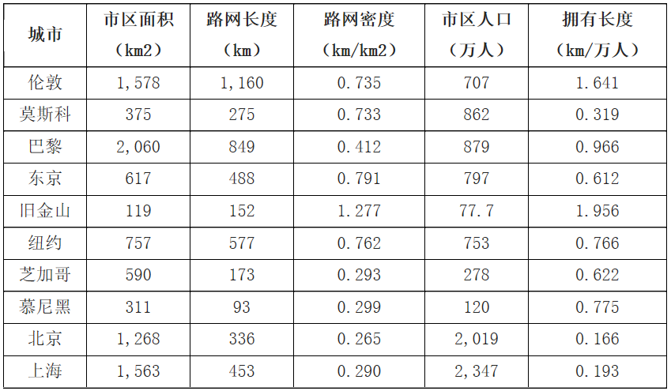

- 2015年国内轨道交通产业概况
2015年，我国客运和货运量都实现了增加，全国铁路完成固定资产投资8238亿元，投产新线9531公里，其中高铁3306公里。

表七 2015年我国铁路客运和货运概况
客运 | 零散货物 | 集装箱 | 中欧班列
25亿人次 | ↑18.7% | ↑20.2% | 815列（↑165%）

表八 2015年全国铁路投资和新建线路情况
全国铁路固定资产投资 | 新建铁路总长 | 新建高速铁路
8238亿元 | 9531公里 | 3306公里

2015年我国城轨线路运营城市总数达到25个；新增382.31公里运营里程，总运营里程达到3516.71公里。地铁2752.94公里，占总里程的78.3%。

表九 2015年我国城市轨道线路概况
拥有城市轨道交通的城市  数量 | 总长度  （公里） | 制式 | 线路长度  （公里） | 比例
25 | 3516.71  （↑382.31） | 地铁 | 2752.94 | 78.3%
25 | 3516.71  （↑382.31） | 轻轨 | 223.45 | 6.4%
25 | 3516.71  （↑382.31） | 单轨 | 87.00 | 2.5%
25 | 3516.71  （↑382.31） | 有轨电车 | 179.25 | 5.1%
25 | 3516.71  （↑382.31） | 磁浮交通 | 48.54 | 1.4%
25 | 3516.71  （↑382.31） | 市域快轨 | 227.00 | 6.4%

- “十二五”期间国内轨道交通产业概况
“十二五”铁路固定资产投资完成3.58万亿元、新线投产3.05万公里，铁路营业里程达到12.1万公里。全国高铁运营里程超过1.9万公里，占世界高铁总里程的60%以上。

表十 “十二五”期间国内轨道交通产业概况
项目 | 内容 |  | 项目 | 内容
总投资 | 3.58万亿元 | ↑47.3% | 新建线路 | 3.05万公里 | ↑109%
总里程 | 12.1万公里 |  | 高铁里程 | 1.9万公里 | >60%  （全球占比）
客运 | 106亿人次 | ↑49.1% | 货运 | 155亿吨 | ↑13.6%
- 中国“十三五”轨道交通发展预测
国家铁路局《铁路“十三五”发展规划征求意见稿》中“十三五”期间，铁路固定资产投资规模将达3.5至3.8万亿元，建设新线3万公里。2020年，全国铁路营业里程达到15万公里，其中高速铁路3万公里。2020年中国铁路机车车辆及动车组制造业销售规模预测将达到3549.04亿元。

表十一 国家铁路局《铁路“十三五”发展规划征求意见稿》
的轨道交通规划
项目 | 内容 | 项目 | 内容
总投资 | 3.5至3.8万亿元 | 基本建设投资 | 约3万亿元
总里程 | 15万公里 | 新建线路长度 | 3万公里
2016年固定资产投资 | 约8000亿元 | 高速铁路总长 | 3万公里

表十二 国家铁路局《铁路“十三五”发展规划征求意见稿》
的铁路网规划
项目 | 内容
铁路网 | 基本覆盖20万人口以上的城市，80%的县级  行政区
高速铁路网 | 基本覆盖50万人口以上的城市、90%地级  行政中心
国家、区域中心城市 | 1~8小时高速通达圈
相邻大中城市 | 1~4小时快速交通圈
城市群内 | 0.5~2小时通勤圈

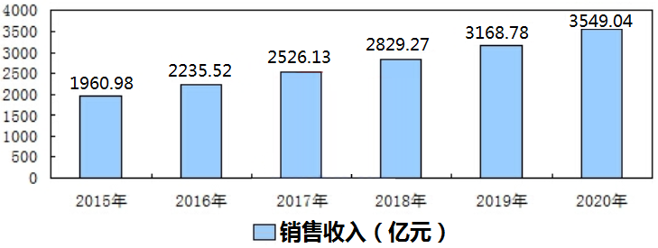
图一 智研数据中心咨询公司对2015~20年中国铁路机车车辆及动车组制造业销售规模预测

- 世界轨道交通装备产值预测
世界铁路行业著名咨询公司德国SCIVerkehr公司2014年9月预计到2018年，全球轨道交通装备制造业产值将突破1900亿欧元。
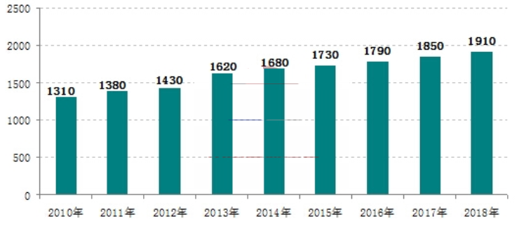
图二 德国SCIVerkehr公司对全球轨道交通装备制造业产值的
预测（亿欧元）

- 国内各经济区和城市轨道交通发展预测
- 国内城际高铁的发展概况和预测
国家发展改革委、交通运输部联合印发了《城镇化地区综合交通网规划》。到2020年，城际铁路运营里程达到3.6万公里（其中新建城际铁路约8000公里），覆盖98%的节点城市和近60%的县（市）。

表十三 国家发改委、交通部印发的《城镇化地区综合交通网规划》对城际交通网络的概述
项目 | 内容
京津冀、长江三角洲、珠江三角洲城市群 | 相邻核心城市之间、核心城市与周边节点城市之间实现1小时通达
其余城镇化地区 | 大部分核心城市之间、核心城市与周边节点城市之间实现1至2小时通达
城际铁路 | 总里程3.6万公里（其中新建城际铁路约8000公里）
覆盖率 | 98%的节点城市和近60%的县（市）
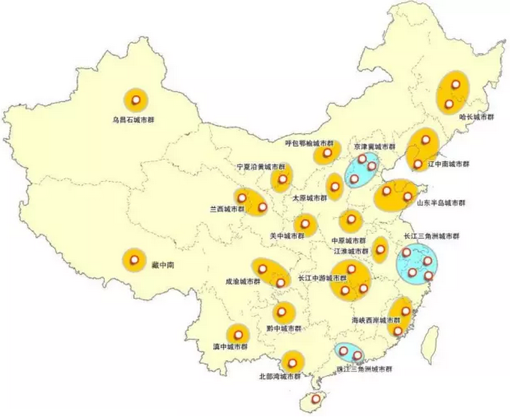
图三 《城镇化地区综合交通网规划》中21个城镇化地区
分布示意图
表十四 《城镇化地区综合交通网规划》中城际铁路2020年目标
（单位：公里）
序号 | 城市群 | 利用路网 | 新建 | 总规模
1 | 京津冀 | 1750 | 850 | 2800
2 | 长江三角洲 | 4000 | 1270 | 6400
3 | 珠江三角洲 | 250 | 440 | 1400
4 | 长江中游 | 4500 | 960 | 6000
5 | 成渝 | 2600 | 820 | 3600
6 | 海峡西岸 | 1150 | 460 | 1850
7 | 山东半岛 | 800 | 480 | 1700
8 | 哈长 | 1600 |  | 1600
9 | 辽中南 | 1100 | 270 | 1400
10 | 中原 | 200 | 300 | 500
11 | 东陇海 | 500 | 100 | 700
12 | 关中-天水 | 700 | 410 | 1100
13 | 北部湾 | 1300 | 320 | 1600
14 | 太原地区 | 800 | 190 | 1000
15 | 滇中 | 1150 | 440 | 1600
16 | 黔中 | 600 | 60 | 750
17 | 呼包鄂榆 | 250 | 400 | 700
18 | 兰州—西宁 | 320 |  | 380
19 | 天山北坡 | 1000 |  | 1000
20 | 宁夏沿黄 | 220 | 180 | 400
总里程3.6万公里（其中新建城际铁路约8000公里）

- 国内地铁发展概况和预测
2015年我国地铁达到2752.94公里，到2020年我国城市轨道交通线路总里程预计达到6000公里。

表十五 国内城市轨道交通（地铁、轻轨、有轨电车等）
发展概况和预测
项目 | 内容
2015年城市轨道线路总里程 | 3516.71公里
2015年我国地铁总里程 | 2752.94公里，占78.3%
2020年城市轨道线路预计总里程 | 6000公里以上

表十六 中国各城市铁路现状和发展预测
城市 | 运营线路长度 | 发展预测（公里）
北京 | 554（2015年12月1日） | 981（2020年）
上海 | 548（2014年12月28日） | 800（2020年）
广州 | 261（在建303公里） | 977.5
佛山 | 21（在建39.08公里） | 272（2020年）
东莞 |  | 307.8（2030年）
深圳 | 178（2015年8月23日） | 348（2016年），430（2020年），  597（2030）

- 国际轨道交通项目现状和发展预测
亚洲各国未来15年轨道交通将迅猛发展，其中印度预计未来5年将为此投入1200亿美元。

表十七 亚洲铁路建设预测
国家 | 预测
菲律宾和马来西亚等在内的东南亚6国、以及印度和孟加拉国 | 2030年城市铁路总里程达3400公里（约为目前的4倍）
印度 | 未来五年投资1200亿美元  （发展和升级铁路交通）

近期，我国轨道交通国际项目取得了辉煌的业绩。非洲是我国传统的轨道交通市场，近期我国的轨道交通的业务集中于东南亚和中东地区；同时，我国在欧洲、俄罗斯、美国都取得突破，南美洲的市场逐渐扩大。
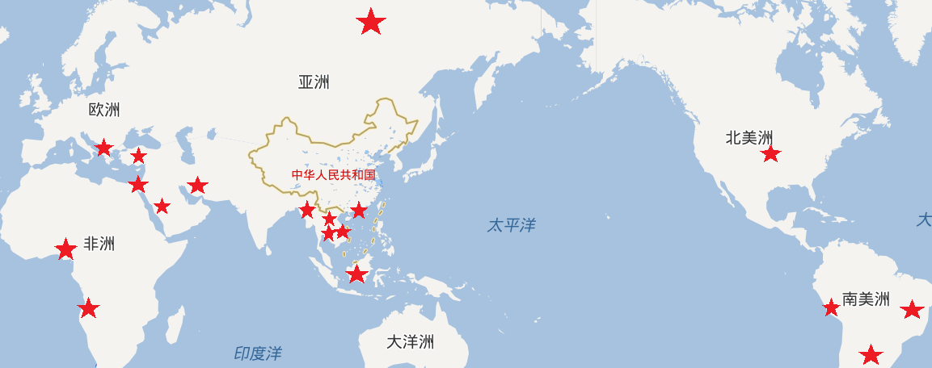
图四 我国轨道交通近期取得成果的地理分布示意图

- 轨道交通产业相关企业
列车包括了9大关键技术，国内、外的主要制造商列举如下。
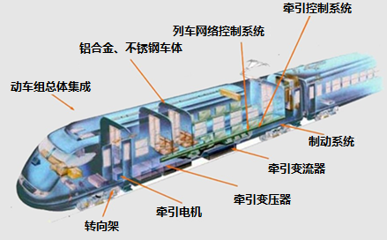

表十八 轨道车辆关键技术制造商统计
项目 | 制造商
城际动车 | 中车广东公司、加拿大庞巴迪公司、日本川崎重工业株式会社、德国西门子公司、南车株洲电力机车有限公司、南车青岛四方机车车辆股份有限公司、南车南京浦镇车辆有限公司
地铁 | 中车广东公司、加拿大庞巴迪公司、日本川崎重工业株式会社、法国阿尔斯通公司、南车株洲电力机车有限公司、长春轨道客车股份有限公司、中国北车唐山轨道客车有限责任公司、大连机车厂、南车南京浦镇车辆有限公司、广州南车城市轨道装备有限公司（株机广州番禺基地）
牵引变压器 | ABB集团、山西大同ABB牵引变压器有限公司、南车株洲电机有限公司、济南西门子变压器有限公司
牵引变流器 | 加拿大庞巴迪公司、德国西门子公司、日本三菱电机集团、株洲南车时代电气股份有限公司、株洲时菱交通设备有限公司、江苏新誉集团、日立永济电气设备（西安）有限公司
牵引逆变器 | 株洲时菱交通设备有限公司、日立永济电气设备（西安）有限公司
牵引电机 | 德国西门子公司、法国阿尔斯通公司、ABB集团、南车株洲电机有限公司、江苏新誉集团、山西永济新时速电机电器有限责任公司、上海ABB电机有限公司
牵引控制系统 | 加拿大庞巴迪公司、日本三菱电机集团、铁科院机车车辆研究所；
列车网络控制系统 | 日本三菱电机集团、株洲南车时代电气股份有限公司、铁科院机车车辆研究所
转向架总成 | 加拿大庞巴迪公司、日本川崎重工业株式会社、德国西门子公司、法国阿尔斯通公司、南车南京浦镇车辆有限公司
制动系统 | 克诺尔集团、（江门）德国克诺尔公司、广东南奥交通设备有限公司、广东国通克诺尔轨道车辆设备系统有限公司

五. 国内主要轨道交通产业集群发展概况和分析
（1）我国轨道车辆生产的企业多分布与北方，在南方最有实力的是株洲。株洲在电力机车、货车和机车电机等多个方面具有绝对的优势。而CRH6的研发城市青岛在高速动车组和城际及市域动车组领域国内市场占有率超过50%。所以江门应把重点发展城际动车组方面，争取广东及周边省份的市场。
（2）从下面的《全路动车组配属情况》来看，广州站配属有全国第三的动车组。从配属的车型、数量和生产单位情况来看，主力车型来自于中国北车唐山轨道客车有限责任公司，其次是青岛四方庞巴迪铁路运输设备有限公司，而CRH6的研制单位南车青岛四方机车车辆股份有限公司最少。因此我们因吸引前两家单位的投资设立零部件的制造基地，满足广州配属动车组的维护需求。
对江门形成一定压力的是唐客在泉州投资的北车（泉州）轨道装备有限责任公司。该公司面向我国东南沿海和东南亚的城轨车辆市场，具备地铁、城际车、磁悬浮列车、100%低地板有轨电车等多种轨道装备研发造修能力。

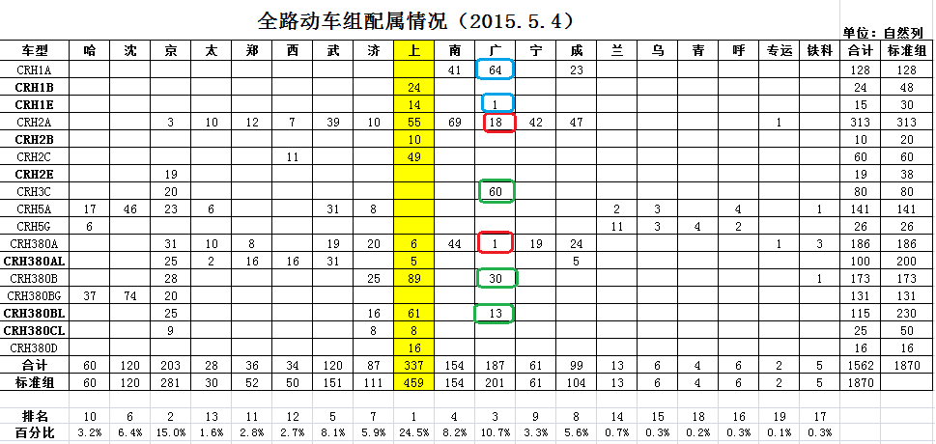

表二十 广州配属的车型、数量和生产单位情况
车型 | 数量 | 合计 | 生产单位
CRH1A | 64 | 65 | 青岛四方庞巴迪铁路运输设备有限公司
CRH1E | 1 | 65 | 青岛四方庞巴迪铁路运输设备有限公司
CRH2A | 18 | 19 | 南车青岛四方机车车辆股份有限公司
CRH380A | 1 | 19 | 南车青岛四方机车车辆股份有限公司
CRH3C | 60 | 103 | 中国北车唐山轨道客车有限责任公司
CRH380B | 30 | 103 | 中国北车唐山轨道客车有限责任公司
CRH380BL | 13 | 103 | 中国北车唐山轨道客车有限责任公司

（3）为避免株洲的直接竞争，江门可寻求在转向架和制动系统方面的发展和突破，大力寻求铁科院、西南交大和北京交大的技术转化，以企业、研究院等形式落户江门。

- 株洲轨道交通产业集群
表二十一 株洲轨道交通产业集群概况
项目 | 内容
总产值 | 1003.7亿元（2015年）
产值分布 | 工业企业产值907亿元，配套服务业产值96.7亿元。石峰区为738.0亿元，占比73.5%；天元区为169.8亿元，占比16.9%
核心技术 | 高速动车组永磁同步牵引电机和牵引变压器、IGBT器件、米轨动车组、超级电容储存电能技术、中低速磁悬浮列车
特色 | 国内规模最大，产品种类齐全，科研实力强；配套较为完善（株洲机车公司本地配套率2013年达60%以上）
主要产品 | 电力机车（全球第一），铁路敞车及机车电机（全国第一），轨道交通城轨车辆、城际动车组、货车；电传动系统和网络控制系统（市场80%）；减振降噪产品；电子、电器零配件；
六大主机企业 | 中车株洲电力机车有限公司、中车株洲电力机车研究所、中车株洲电机有限公司、中铁轨道系统集团有限公司、株洲联诚集团有限责任公司和中车长江车辆有限公司株洲分公司
六大主机企业及其控股子公司 | 总收入844.1亿元（84.1%）。中车株洲电力机车有限公司和中车株洲电力机车研究所产值均突破300亿元大关。
出口 | 北美、南美、东欧、东南亚以及澳大利亚等70多个国家和地区
海外子公司、制造基地 | 南车株机公司：南非、土耳其、马来西亚（中车株机东盟制造中心）
存在问题 | 全市轨道行业面重复投资、利润受挤压；国际化面对跨国公司和贸易保护双重挑战；园区承载能力弱、主机配套率低
总体思路 | 1.产业高端化、产品系列化、配套本土化、市场全球化  2.“项目建设、园区拓展、企业培育、技术创新”四大行动
发展方向 | 1.干线电力机车、动车组、城市轨道车辆及关键核心零部件产业  2. 中低速磁悬浮、储能式电力牵引轻轨车辆新兴业务  3. 实现变流技术、控制技术、传动技术“同心多元”发展  4. 拓展轨道交通衍生产业、路轨产业、工程项目高端服务业
目标 | 2017年总产值1400亿元以上。收入过300亿元企业2家，过100亿元企业2家，过10亿元企业15家，过1亿元企业20家；培育高新技术企业60家，高新技术产品产值达到1000亿元。国家级企业研发机构6家，省级企业研发机构34家；研发经费投入占收入的3.5%以上；专利申请1500件，自主知识产权产品80%。
就业人员 | 4.6万人（2013年末）
科研实力 | 3家国家级工程技术（研究）中心、4家国家级企业技术中心、2个国际级重点实验室、6个企业博士后工作站等科研中心和2名工程院院士，140多名教授级高级工程师

- 青岛轨道交通产业集群
表二十二 青岛轨道交通产业集群概况
项目 | 内容
总产值 | 596亿元（2014年）
产值分布 | 2014年城阳轨道交通产业完成产值507亿元，占全市的85%，其中三家主机厂产值453亿元，占全市轨道交通产业产值的75.8%
核心技术 | 整车试验装置、高速动车组转向架、智能高速列车系统关键技术、基于永磁电机的高速列车牵引传动系统、高速列车谱系化技术平台及系列车型、牵引传动系统和制动系统
特色 | 整车种类齐全，动车组占有率高；配套率不高（三大主机厂配套率为35.1%；）
主要产品 | 高速动车组和城际及市域动车组（国内超过50%市场）、地铁（25%市场）、内燃动车组、高档铁路客车、有轨电车、单轨车辆；隧道挖进机；电气、减振、钩缓、制动产品；内饰；
主机企业 | 南车青岛四方机车车辆股份有限公司（CRH2、CRH380A、CRH6）、北车四方车辆研究所有限公司、南车四方车辆有限公司（CRH1）、青岛四方庞巴迪铁路运输设备有限公司（CRH1和CRH380D动车组）
出口 | 四方股份公司的轨道交通装备产品在满足国内市场需求的同时，已出口世界20个国家
总体思路 | 打造产业园区；培育骨干企业；完善产业配套；深化技术创新；建设示范线路；设立产业投资基金；支持企业开拓市场。
发展方向 | 1. 整车制造：城际市域、地铁、轻轨、有轨电车、空中轨道列车等；  2. 关键核心零配件：9大关键零配件以及10大配套零部件，提高本地配套能力；  3. 智能通信装备系统：宽带通信、数据传输与处理平台、灾害预报警系统等；  4. 工程及养路机械：隧道掘进机、公铁两用车等。
目标 | 1000亿元（2020年），2000亿元（2030年）
科研实力 | 国家高速动车组总成工程技术研究中心、高速列车系统集成国家工程实验室

- 长春轨道交通产业集群
表二十三 长春轨道交通产业集群概况
项目 | 内容
总产值 | 长春轨道交通装备产业开发区工业总产值454亿元（2012年），其中长春轨道客车股份有限公司232亿元。长客公司2014年收入302.77亿元
核心技术 | 时速380公里以上高速列车、高速动车组网络控制系统、低速和高速磁浮车、转向架、全自动无人驾驶地铁、耐高寒地铁
特色 | 产业群以长客为核心，长客具有较强的科研、生产实力
主要产品 | 动车组（CRH380B、CRH380C、CRH5）、高速综合检测列车、客车（50%市场）、市域快轨、地铁、磁悬浮列车、低地板车辆、门窗、玻璃钢车头
主机企业 | 中车长春轨道客车股份有限公司
子公司 | 长客拥有19家子公司
出口 | 长客公司产品出口到美国、澳大利亚、等18个国家和地区，出口车辆数量累计近6000辆，创汇超60亿美元。
海外子公司、制造基地 | 长客股份在伊朗德黑兰建立了一家合资企业，生产及维修地铁和双客；在美国、马来西亚、阿根廷、土尔其、泰国曼谷和香港分别成立了合资公司和香港子公司，以进一步开拓市场。
总体思路 | 紧紧依托“高铁出海”和“退区进园”的历史性机遇，以轨道交通制造产业带动战略,做大主导产业磁极，辐射带动其它加工制造业的发展思路，迈上创新驱动、平台推动、引资拉动、服务联动的创业之路。
就业人员 | 长客公司现有员工18000人
科研实力 | 长客公司拥有2600名工程技术人员；建有国家轨道客车系统集成工程技术研究中心、高速列车系统集成国家工程实验室

- 唐山轨道交通产业集群
表二十四 唐山轨道交通产业集群概况
项目 | 内容
总产值 | 唐山丰润·中国动车城（动车生产制造基地）2013年企业主营收入408.1亿元；中车集团唐山轨道客车有限责任公司产值2015年预计超200亿元
核心技术 | CRH380BL动车组时速487.3公里（2011年1月9日，世界铁路运营试验最高速）；高速动车组系统集成、铝合金车体、转向架、网络控制系统；磁悬浮列车
特色 | 产业集群以唐客为核心，在高速动车组方面具有很强实力。
主要产品 | CRH3（占有京津城际、广深高铁、武广高铁中占有很大比例）、CRH380BL动车组；客车、地铁、轻轨、磁悬浮列车；高速综合检测列车
主机企业 | 中车集团唐山轨道客车有限责任公司
出口 | 唐客产品出口东南亚、中亚、西亚、非洲和南美洲近20个国家和地区
子公司、制造基地 | 唐客投资建设中国北车天津工业园、北车（泉州）轨道装备有限责任公司
就业人员 | 唐客拥有员工1万余人
科研实力 | 唐客具有高级以上专业技术资格240人，中级专业技术资格700人。唐山轨道客车有限责任公司拥有享受国务院政府特殊津贴专家5人，国家、省（部）级有突出贡献的专家11人。拥有试验设备和试验平台（如车体静强度试验台、气密性试验和淋雨试验装置，以及单车与整车调试线和低速试验线）

- 大连轨道交通产业集群
表二十五 大连轨道交通产业集群概况
项目 | 内容
总产值 | 中国北车集团大连机车车辆有限公司2014年产值128亿元
核心技术 | 和谐型7200kW大功率交流电力机车、高原内燃机车
特色 | 以大连机车车辆公司为核心，在内燃机车和大功率电力机车上实力较强
主要产品 | 内燃机车、电力机车、柴油机、地铁、轻轨客车、快轨车辆、机车单元制动器、转向架
主机企业 | 中国北车集团大连机车车辆有限公司
子公司、合资公司、分公司 | 4家子公司、2家合资公司、9家分公司
出口 | 大连机车公司向马来西亚、新西兰、安哥拉、阿根廷、乌兹别克斯坦等23个国家出口机车，2014年3月17日，公司承揽南非内燃机车232台
就业人员 | 大连机车公司员工8751人
科研实力 | 技术人员：1500余人，约占17.2%；国务院政府特殊津贴专家：7人； 教授级高级职称：62人。

- 南京-常州-苏州轨道交通产业集群
表二十六 南京-常州-苏州轨道交通产业集群概况
项目 | 内容
核心技术 | 高原内燃机车、CRH6城际列车
特色 | 核心企业包括南车戚墅堰机车有限公司和南车南京浦镇车辆有限公司，在城际列车、内燃机车、制定系统实力较强
主要产品 | 城际列车、地铁、有轨电车、客车、内燃机车、电力机车、柴油机、锻铸件、车钩缓冲器、养路机械、基础制动装置、齿轮传动系统
六大主机企业 | 南车戚墅堰机车有限公司、南车戚墅堰机车车辆工艺研究所有限公司、南车南京浦镇车辆有限公司
出口 | 机车产品：越南、柬埔寨、委内瑞拉、伊朗、几内亚、沙特、阿根廷、澳大利亚等；动车组或铁路客车：格鲁吉亚、几内亚、马来西亚、突尼斯、阿根廷、喀麦隆、土库曼斯坦等；城市轨道车辆：伊朗、埃塞俄比亚等
子公司、制造基地 | 南车南京浦镇车辆有限公司拥有南京高新区、广东江门、杭州萧山和安徽合肥四个产业基地，下设南京南车浦镇城轨车辆有限责任公司、广东南车轨道交通车辆有限公司、杭州南车城市轨道车辆有限公司和合肥南车轨道交通车辆有限公司等二级子公司，现有员工6100余人，其中工程技术人员1600余人。
就业人员 | 南车戚墅堰机车有限公司现有员工5400余名；常州南车铁马科技实业有限公司现有员工230余人；南车南京浦镇车辆有限公司员工6100余人；
科研实力 | 南车戚墅堰机车有限公司高工124名，教授级高工31名，工程师367名，国家津贴和国家、部级有突出贡献的专家20余人。

- 成都轨道交通产业集群
表二十七 成都轨道交通产业集群概况
项目 | 内容
总产值 | 2013年，轨道交通产业主营业务收入560亿元
核心技术 | 列车车辆设计、动力学、牵引供电，磁悬浮列车，桥梁和隧道工程、
特色 | 产业规划布局完善、技术研发实力雄厚、企业发展态势良好、市场需求潜力巨大
主要产品 | 城际动车组、城轨地铁车辆、有轨电车、配套零部件、线路工程设施、“四电”地面系统与车载设备、勘察设计、建筑施工、设备制造、运营维护、教育培训
主机企业和  科研单位 | 中国南车成都轨道交通产业园、新津中国北车成都轨道交通装备产业园项目、中铁轨道交通高科技产业园、西南交通大学
发展方向 | 南车产业园：中国南车西南地区整车制造与维保基地、重要部件制造基地；北车产业园：布局成都，面向东南亚市场；中铁产业园：新材料、光机电与系统集成、交通技术咨询、交通节能环保、交通信息化及智能化等五大产业方向。
目标 | 2017年，轨道交通产业主营业务收入有望突破1000亿元。中国南车成都轨道交通产业园预计年销售收入150亿元；新津县中国北车成都轨道交通装备产业园建成投产后可实现年产值200亿元； 中铁轨道交通高科技产业园年产值约350亿元
就业人员 | 西南交通现有专任教师2600余名；中铁轨道交通高科技产业园将吸引超过3~4万人的高层次人才
科研实力 | 轨道交通国家实验室（筹）、牵引动力国家重点实验室、国家轨道交通电气化与自动化工程技术研究中心、高速铁路运营安全空间信息技术国家地方联合工程实验室、综合交通运输智能化国家地方联合工程实验室、陆地交通地质灾害防治技术国家工程实验室。拥有沈志云（两院）、钱清泉（工程院）翟婉明（科学院）三位院士。

- 北京轨道交通产业集群
表二十八 北京轨道交通产业集群概况
项目 | 内容
核心技术 | 轨道交通组织、控制与安全；轨道交通移动通信、隧道与地下工程、配电网技术、岩土工程、列车环形试验线、制动技术
特色 | 人才储备丰富、资金充裕、技术力量雄厚；以科研和零部件生产为主；地处首都，优先享受政策支持
主要产品 | 高速动车组、机车等的制动系统产品；牵引系统、网络控制系统、减振系统、客车运行安全监控系统、车辆运行品质动态监测系统；铁路建设和科学试验相关的技术和零部件；列车通信相关设备和技术；铁道用金属及化学材料；铁路客运服务系统和铁路信息化平台；铁路系统综合性科研试验
主机企业和科研单位 | 中国铁道科学研究院、北京交通大学
子公司 | 铁科院下设17个单位，院属全资公司32个、控股公司7个。
就业人员 | 铁科院现有职工5800余人；北京交通大学教职工4428人
科研实力 | 轨道交通控制与安全国家重点实验室、高速铁路轨道技术国家重点实验室、高速铁路牵引与控制国家重点实验室、机车和动车组牵引与控制国家重点实验室、轨道交通运行控制系统国家工程研究中心、国家轨道交通培训认证研究中心、国家轨道交通安全评估研究中心、轨道交通安全协同创新中心、国家能源主动配电网技术研发中心、高速铁路建造技术国家工程实验室 、国家磁浮交通工程技术研究中心、高速铁路系统试验国家工程实验室、国家铁路智能运输系统工程技术研究中心、国家城市轨道交通装备试验线、高速列车技术创新服务平台、高速列车系统集成国家工程实验室（南车）。拥有：王梦恕（工程院）、施仲衡（工程院）、周镜（工程院）、冯叔瑜（工程院）四位院士
- 国内成功的产业集群发展可借鉴经验：
1.拥有市场占有率高的主打产品：
（1）株洲产业群：电力机车（全球第一），铁路敞车及机车电机（全国第一），电传动系统和网络控制系统（市场80%）。
（2）青岛产业群：高速动车组和城际及市域动车组（国内超过50%市场）、地铁（25%市场）。
（3）唐山产业群：唐客的CRH3占有京津城际、广深高铁、武广高铁中占有很大比例。
2.强大的技术实力和人才队伍：
（1）株洲产业群：2名工程院院士，3家国家级工程技术（研究）中心、4家国家级企业技术中心、2个国际级重点实验室、6个企业博士后工作站等科研中心和140多名教授级高级工程师。
（2）青岛产业群：国家高速动车组总成工程技术研究中心、高速列车系统集成国家工程实验室。
（3）成都产业群：拥有沈志云、钱清泉、翟婉明3位院士。轨道交通国家实验室（筹）、牵引动力国家重点实验室、国家轨道交通电气化与自动化工程技术研究中心、高速铁路运营安全空间信息技术国家地方联合工程实验室、综合交通运输智能化国家地方联合工程实验室、陆地交通地质灾害防治技术国家工程实验室。
（4）北京产业群：拥有：王梦恕、施仲衡、周镜、冯叔瑜4位院士。轨道交通控制与安全国家重点实验室、高速铁路轨道技术国家重点实验室、高速铁路牵引与控制国家重点实验室、机车和动车组牵引与控制国家重点实验室等。
2.市场分布广大，在海外也有较大的市场：
（1）株洲产业群：南车株机公司在南非、土耳其、马来西亚（中车株机东盟制造中心）设有海外子公司或制造基地。产品出口北美、南美、东欧、东南亚以及澳大利亚等70多个国家和地区。
（2）青岛产业群：四方股份公司的轨道交通装备产品在满足国内市场需求的同时，已出口世界20个国家。
（3）长春产业群：长客公司产品出口到美国、澳大利亚、等18个国家和地区，出口车辆数量累计近6000辆，创汇超60亿美元。长客股份在伊朗德黑兰建立了一家合资企业，生产及维修地铁和双客；在美国、马来西亚、阿根廷、土尔其、泰国曼谷和香港分别成立了合资公司和香港子公司，以进一步开拓市场。
（4）唐山产业群：唐客产品出口东南亚、中亚、西亚、非洲和南美洲近20个国家和地区。
（5）大连产业群：大连机车公司向马来西亚、新西兰、安哥拉、阿根廷、乌兹别克斯坦等23个国家出口机车，2014年3月17日，公司承揽南非内燃机车232台。
主机企业的配套率较高：
（6）株洲产业群：南车株洲电力机车有限公司本地配套率60%以上，南车株洲电力机车研究所配套率76.92%，南车株洲电机有限公司配套率42%，南车长江车辆有限公司株洲分公司配套率60-70%。
（7）青岛产业群：三大主机厂配套率也达到了35.1%。

第二篇 江门市轨道交通产业集群发展研究策略

轨道交通装备制造业是广东省重点发展的先进制造业，珠西发展战略重要产业，是江门市重点打造和发展的支柱产业之一，江门具有的天时地利人和优势为轨道交通产业群发展奠定了良好的基础。
一、发展机遇
（一）国家“一带一路”战略深入推进，轨道交通产业迎来重大发展机遇。
随着国家“一带一路”战略深入推进，“亚投行”及“丝路基金”的成立对亚洲基础设施建设的大力支持，国家积极推进高铁外交，构建以中国为起点，覆盖东南亚和中亚等邻国的泛亚高速铁路网建设战略等，以及目前匈牙利至塞尔维亚铁路、莫斯科－喀山高铁、肯尼亚蒙巴萨-内罗毕铁路、塔吉克斯坦“瓦赫达特-亚湾”铁路、中老铁路老挝段、印尼雅加达-万隆高铁、中泰铁路等建设项目合作意向的签订等，标志着轨道交通产业迎来重大发展机遇。江门市作为国家“21世纪的海上丝绸之路”的门户城市，是中国面向泛亚高速铁路网最近的轨道交通装备产业生产基地，具有十分突出的区域优势和交通优势，因此，江门应把握机遇，做大做强轨道交通产业群，积极推进轨道交通产业的发展。
（二）国内的城际轨道和城市轨道发展迅猛，轨道交通产业的市场需求量大。
国家发展改革委、交通运输部联合印发了《城镇化地区综合交通网规划》，到2020年，城际铁路运营里程达到3.6万公里（其中新建城际铁路约8000公里），覆盖98%的节点城市和近60%的县（市）。江门所处和周边的三大城市群新建城际铁路的规划：珠江三角洲440公里、海峡西岸460公里、北部湾320公里。《广东省委关于制定国民经济和社会发展第十三个五年规划的建议》提出“加快高速铁路网建设，推进珠三角地区城际轨道交通建设，实现2020年市市通高铁目标”。在城市轨道交通方面，截止到2014年底，我国已有38个城市经国家批准建设轨道交通（地铁、有轨电车、轻轨等），规划里程超过6680公里；预计到2020年，我国将有超过50个城市建设轨道交通。未来十年，全国城轨车辆平均年需求将超过5000辆。珠三角的城市广州、深圳、东莞、佛山等城市未来15年新建的地铁线超过1200公里。可见，城市和城际轨道车辆等需求量大，为主力生产城际和城市轨道车辆的江门轨道产业群提供了较大市场需求。
表一 我国轨道交通发展现状和预测
项目 | 内容
2020年前新建城际铁路 | 全国 | 8000公里
2020年前新建城际铁路 | 珠江三角洲 | 440公里
2020年前新建城际铁路 | 海峡西岸 | 460公里
2020年前新建城际铁路 | 北部湾 | 320公里
地铁、有轨电车、  轻轨等 | 2014年底获批城市 | 38个（规划6680公里）
地铁、有轨电车、  轻轨等 | 2020年修建城市 | 50个
地铁、有轨电车、  轻轨等 | 2025年前全国需求 | 5000辆/年
地铁、有轨电车、  轻轨等 | 2030年前珠三角 | 新建超1200公里地铁

（三） 《中国制造2025》，为轨道装备产业的升级发展提供明确的方向。
2015年5月8日，国务院发布的《中国制造2025》，把先进轨道交通装备作为重点领域。要求加快新材料、新技术和新工艺的应用，重点突破体系化安全保障、节能环保、数字化智能化网络化技术，研制先进可靠适用的产品和轻量化、模块化、谱系化产品；研发新一代绿色智能、高速重载轨道交通装备系统；围绕系统全寿命周期，向用户提供整体解决方案，建立世界领先的现代轨道交通产业体系等。同时，2015年10月国家制造强国建设战略咨询委员会发布的《中国制造2025重点领域技术路线图》，把城际快速动车组作为重点产品，要求完成120～140/140～160 km/h两个速度级，适应不同自然环境、不同线路条件，兼顾AC25kV和DC1500V供电制的城际快速动车组研制、工程化验证和运用考核。作为国内生产城际快速动车组主要产业基地之一，《中国制造2025》为江门轨道产业群的产品需求和技术发展要求以及提升产业产品的竞争力指出明确的方向。
（四）珠西战略规划的落实，为江门轨道交通产业提供了强大的支持和发展的契机。
广东省人民政府办公厅发布《珠江西岸先进装备制造产业带布局和项目规划（2015－2020年）》，把轨道交通装备作为重点发展产业，提出江门市重点发展城际和城市轨道车辆的制造、保养以及大、中修业务，加快研发生产具有自主知识产权的新车型，创设城际轨道交通装备国家标准，实现和谐号动车组多元化发展，形成年产1000辆轨道交通车辆生产能力，建成城际轨道交通世界先进技术国产化基地和国家标准创设基地。“珠西战略”的主战场在江门，既体现了省委省政府对轨道交通装备产业的重视，更体现了对江门发展的重大支持， 轨道交通产业的建设发展是江门落实“珠西战略”，实现加快发展、促进转型升级、打造制造强市的重要抓手。
二、发展优势
（一）区位优势明显，是企业及政府布局轨道交通产业面向华南、辐射亚太的重要因素。

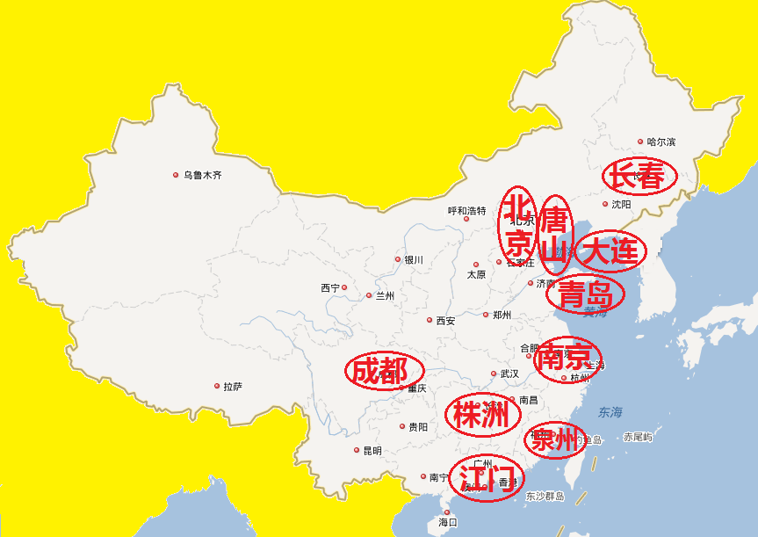
我国轨道交通产业群的分布图

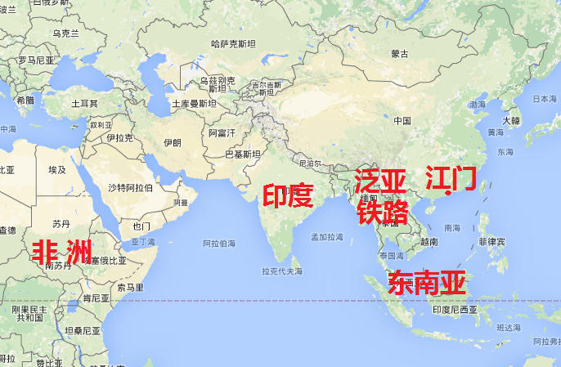
江门轨道交通产业群与潜在市场的位置关系

在华南地区的广东、湖南、福建、江西、广西、海南以及香港和澳门特别行政区8个地区中，分布3大轨道交通产业群，分别是株洲轨道交通产业群、珠三角轨道交通产业群、泉州轨道交通产业群，株洲轨道交通产业群是目前国内轨道交通产业产值最高，技术力量最为雄厚的基地，以“产业高端化、产品系列化、配套本土化、市场全球化”发展目标，有深厚轨道交通产业生产的历史和文化的积淀。虽然珠三角轨道交通产业处于起步阶段，但随着广东以及邻近省份轨道交通迅猛发展以及亚太地区对轨道交通的需求，广东的区域优势非常明显，这也是企业及政府在广东布局轨道交通产业重要因素，而且江门作为目前广东省唯一的动车组生产基地，产品直接面向广东省、香港、澳门及周边省份；在面向东南亚、印度和非洲等需要海运运输的市场，江门比国内其它城市，具有更短的运输距离，在成本、交货周期等方面具有优势。
（二）先机优势突出，是目前珠三角各轨道装备产业园区中落户配套企业最多，规模最大的产业基地。
江门轨道交通产业基地是目前珠三角各轨道装备产业园区中落户配套企业最多，规模最大的产业基地，轨道交通装备产业资源要素集聚效应以及形成比较完整的轨道交通装备产业链的趋势明显，先机优势突出。珠三角其他轨道装备产业园区普遍规模偏小，基本以一个主机企业为主，难以形成产业链。中车广东公司是中国中车在广东省内投资规模最大、产品系列最多、开发基础最好、条件最成熟的整车生产基地，也是目前华南地区唯一的动车组生产企业。现阶段，中车广东公司厂区规划占地约1500亩，配套基地占地 4632 亩，中车广东公司目前已建成设计生产能力为新造动车组400 辆/年，三级修 90 列/年，四、五级修各45列/年，设计生产能力总产值约为100亿元。目前在江门轨道交通产业基地已落户的配套企业有广东南奥、广润、格兰达、恒之源、中车轨道、德奥、克诺尔7家企业，2015年园区内落户企业累计完成投资26.2亿元，实现产值16.58亿元。
（三）基础条件优良，能够承载和满足轨道交通产业集群长远发展的需求。
“江门发展先进装备制造业有基础、有空间、摆得下”、“江门区位优势独特，产业发展空间较大，发展先进装备制造业最有条件”，这是江门成为广东省珠江西岸先进装备制造业的产业基地关键因素。一是土地资源丰富，能够承载起轨道交通产业链等大规模工业项目建设，满足轨道交通产业集群长远发展的需求。目前江门轨道装备产业园总体规划面积合计6132亩，是珠三角轨道交通最大的产业园，而园区周边仍有土地没有开发利用，产业园尚有拓展的空间，另外，江门轨道交通装备产业园与周边三区四市有关工业园相距不远，土地利用可以进行相互的支撑和补充。二是江门有较好的装备制造业基础和传统，江门装备制造业起步并不晚，新会农械厂、江门机械厂、台山机械厂、江门造船厂等于上世纪60年代诞生并具有一定规模，早在80年代，江门的机械工业就在全省乃至全国具有一定的知名度，拥有柴油机、农用机械、电动机、高压管件、机械轴承等一系列产品的机械制造能力。最重要本土文化并不排斥装备制造业的工作，使装备制造业在江门的发展具有人和的优势。目前，除了引进落户园区的轨道装备企业外，现有的企业如江门金羚集团有限公司、ABB新会低压开关有限公司、台山市金桥铝型材厂有限公司、广东江门益胜浮法玻璃有限公司等可以通过调整产品结构有可能参与轨道装备产业的生产。三是轨道交通专业人力资源比较丰富。江门市是广东省教育基础最好的地级市，应用型技术人才、高技能人才、技术工人储备以及教育培训体系健全，五邑大学以工科为主，培养高素质应用型技术人才的本科高校，工科专业门类比较齐全，根据江门轨道交通产业的发展情况，专门成立了轨道交通学院，为轨道交通产业培养人才和提供智力支持。江门职业技术学院开办了轨道交通的相关的专业，五邑大学与江门职业技术学院形成轨道交通人才培养的高低搭配，为轨道交通产业等先进制造业的发展提供充足的人力资源。在轨道产业的科研方面，江门正在推进以中国铁科院为依托，以五邑大学轨道交通学院为基础，集聚铁科院、中铁四院、西门子、克诺尔等先进企业以及国内顶尖科研机构的研发力量，积极推进广东省轨道交通科学研究院（广东轨道交通学院）的建立。
三、存在问题
（一）园区配套企业数量少，缺乏大型和具有关键技术的企业。
对比国内其它轨道交通产业集群，江门市轨道交通产业园主机企业和相关的配套企业数量少。缺乏在牵引变流器、牵引变压器、牵引电机、列车网络控制系统、转向架、列车牵引控制系统等具有关键技术生产制造、研发能力的企业，列车生产所需的关键零部件依靠外地引进，主机企业整机配套不足。
（二）科研力量薄弱，科研平台缺乏。
江门市轨道交通的科研主要力量是中车广东公司的广东工程中心、五邑大学轨道交通学院和江门职业技术学院，由于都是新成立的机构和学院，自身的建设发展任务重，科研力量薄弱，缺乏学科和科研带头人，目前落户园区的配套企业基本没有建立科研团队和科研平台，科研支持产业技术发展能力不足。
（三）主机企业订单不足，市场开拓任务艰巨 。
产业园主机企业中车广东公司目前存在订单不足的问题，目前中车广东公司基地已基本完成一期建设，产能达到400辆/年，但目前由于订单不足，只使用了一半左右的生产能力，市场开拓任务艰巨。
（四）珠三角地区轨道交通装备主机企业生产同质化，竞争较为激烈。
目前珠三角地区轨道交通装备制造企业有6家，生产基地布局偏多且经营业务范围差异不大，导致同业竞争较为激烈，难以形成合力。
（五）产业园预留发展空间不足。
中车广东公司园区规划面积6123亩，园区已安排用地指标3876亩（其中，现存尚可用于招商的工业用地465亩，含铁科院西门子合作项目103亩，实际可用于自主招商362亩），剩有2256亩土地未有建设用地指标，要实现千亿产值目标，园区面积要增加到15000亩以上。
四、发展规划及实现措施
（一）发展思路。
以落实“珠西战略”为契机，按照“立足珠三角、面向华南地区、辐射亚太国家”的市场目标，充分发挥产业基地在珠三角轨道装备制造业具有的先机优势，积极推动江门轨道交通产业跨跃式发展，以建设国家级城际动车组修造核心基地、城际动车组为主的轨道交通装备制造全链条产业集群、城际与城市轨道交通装备制造技术创新平台、国家城际动车组技术标准体系创建基地、世界先进轨道交通装备供应商核心技术国产化基地为目标。通过“中车广东基地建设计划、主机企业产能提升计划、配套产业完善计划、科研培育和校企合作计划、园区拓展和企业协调发展计划”的实施，使江门轨道交通装备产业形成资源要素集聚效应和完整的轨道交通装备产业链，打造轨道交通装备千亿产业集群，建设成为 “国际先进，世界一流”轨道交通产业基地。
（二）发展目标。
1.到2025年，江门轨道交通装备制造产业实现工业总产值1000亿元以上，年均增长超过30%，成为拥有自主品牌和核心技术、产业链完整、销售市场稳定的高端轨道交通装备修造产业基地。其中2018年，实现工业总产值超230亿，2021年实现工业总产值超550亿。
2、培育销售收入超200亿元企业1家，超100亿元企业2家，超10亿元企业10家，超1亿元企业20家；培育高新技术企业40家，高新技术产品产值达到200亿元以上。
3.建设国家级企业研发机构2家以上，省级企业研发机构10家以上；轨道交通制造业研究和开发经费投入占年销售收入的3%以上；专利申请量达到1000件以上，拥有自主知识产权产品达到70%以上。
（三）发展计划和实现措施。
1.中国中车广东基地建设计划。根据轨道交通事业发展，积极推动中国中车在粤资源的整合，以中车广东公司、原广州南车城市轨道装备有限公司、佛山南车轨道车辆有限公司、北车深圳综合服务基地等轨道交通装备制造企业及研发机构为基础，通过管理机构重组，整合组建广东中车总部，对广东省内企业进行统一管理运营、配置资源，并争取广东中车总部、广东中车研发中心落户江门；协调中国中车推进广东中车总部组建机车新造事业部、机车维修事业部和市场开拓部，统筹广东轨道交通车辆企业的制造和维修和市场的开拓；推动广东中车总部资本重组，争取省铁投集团和江门市在广东中车总部占有一定股份。
2.主机企业产能提升计划。在整合中国中车在粤资源的基础上，大力开拓市场，推进广东中车总部发展计划的制订，广东中车总部在10年内逐步扩充产能至新造城际（高铁）动车组250列/年，地铁车辆200列/年，有轨电车200列/年以及其他车辆，广东中车总部在2018年、2021年和2025年制造和维修总产值分别达到130亿、260亿和450亿，年增长率超过30%；加强与中国中车、省铁投集团加强沟通，按照省部合作建设广东中车修造基地的既定共识，明确中车广东公司为全国唯一的CRH6型城际动车组生产基地；拓展中车广东公司产品线，向高铁、有轨电车、中低速磁悬浮、储能式电力牵引轻轨车辆等新兴业务发展，同时加强与国家发改委及国家铁路局等相关部门的联系沟通，协助中车广东公司申请相关生产资质；中车广东公司在10年内逐步扩充产能至新造城际（高铁）动车组150列/年，地铁车辆50列/年，有轨电车20列/年以及其他车辆，中车广东公司在2018年、2021年和2025年制造和维修总产值分别达到110亿、160亿和240亿，年增长率超过30%。
3.配套产业完善计划。按照“国内一流，广东标杆”的建设思路，以广东主机企业为目标，抢占先机，加大配套企业的引进力度，不断完善园区轨道交通装备产业链，提升园区为广东轨道装备主机企业配套的能力。着力推进包括城轨动车组、地铁、有轨电车等整机配套项目入园与建设，重点完善中车广东公司整机配套项目的引进。到2018年，对中车广东公司的整机配套率要达到80%以上；加强对生产轨道交通关键零部件如牵引装备部件、轨道交通高分子材料及制品、机车配件、地铁配件等附加值高、技术先进，具有竞争优势的大中型配套企业的引进，同时根据铁路线路的建设实际引进轨道交通基础设施的建设生产企业等。2018年、2021年和2025年园区的轨道交通配套企业分别达到50家、80家、100家以上，为广东轨道交通装备主机企业配套率分别达到30%、50%和70%以上，实现的配套产值分别是100亿、250亿和500亿以上。
4.科研培育和校企合作计划。以争取广东中车研发中心落户江门为重点，依托国内知名高校，建立江门轨道交通产业科技园。采取“引进机构、引进团队，引进人员、引进成果”以及园区企业建研发机构、研究队伍的“4引2建”工作措施，积极培育和提升轨道交通产业的研发创新能力，提高园区企业产品的技术含量和核心竞争力。重点支持和发展原有中车广东公司研发中心建设，全力推动中国铁科院、德国西门子、克诺尔等先进企业的研发机构落户。加强公共服务平台建设，构建专利服务、研制与检测、技术交易、投融资服务、科技成果转化等创新服务平台，建设国家级珠西综合质量检测服务平台，包括国家轨道交通车体材料质检中心、广东省产业计量测试中心、广东省特种设备检测研究院江门分院，提升为企业服务能力。以五邑大学为基础，集聚铁科院、中铁四院、西门子、克诺尔等先进企业以及国内顶尖科研机构的研发力量，建立广东省轨道交通科学研究院（广东轨道交通学院）。到2025年，建设国家级企业研发机构2家以上，省级企业研发机构10家以上，建立院士工作站，博士后流动站5个以上，全国主要铁路院校及轨道交通研发机构落户江门10家以上，确保园区内亿元以上产值企业建立科研机构和科研队伍，10亿以上产值企业有学术带头人和科研团队，累计专利申请数1000件以上，建立产业公共服务平台5个以上。积极推进校企产学研合作，充分发挥五邑大学和江门职业技术学院在轨道交通产业人才培养的作用，鼓励和支持五邑大学、江门职业技术学院与亿元以上产值规模企业签订产学研协议，校企共建实验室等。积极推进校企协同培养，通过综合实验班等方式，分层次、分领域培养轨道交通产业发展所需的生产技术人员和工程技术管理人员，形成轨道交通人才培养多样化格局。到2025年，五邑大学、江门职业技术学院分别与园区20个以上的企业签订校企产学研协议，校企共建轨道交通实验室5个以上。

表二 江门市部分可参与轨道交通产业的企业
参与企业 | 生产的零部件、系统 | 备注
江门金羚集团有限公司 | 列车通风和空调系统
ABB新会低压开关有限公司 | 列车牵引变压器和列车牵引电机 | 引进ABB集团的技术
台山市金桥铝型材厂有限公司 | 车体铝构件
世界国际铝业制造厂 | 铝合金构件
广东江门益胜浮法玻璃有限公司 | 列车车窗
松下电子部品(江门)有限公司 | 列车电子元器件
新会松下产业机器有限公司 | 列车电子元器件
江门大长江精密机械有限公司 | 列车精密机械
江门市日盈不锈钢材料厂有限公司 | 列车不锈钢部件
新会市显浩水暖器材有限公司 | 列车上的热水器
弗兰卡(鹤山)厨具有限公司 | 动车组中的餐车设备
广东江门三捷电池实业有限公司 | 辅助电源、蓄电池
鹤山同方照明科技有限公司 | LED照明
江门亿都半导体有限公司 | 车载液晶显示器
江门亿都电子科技有限公司 | 车载液晶显示器

5.园区拓展和企业协调发展计划。积极拓展千亿产业基地发展空间，加强园区规划建设，重点倾斜解决园区建设用地指标。加快轨道交通园区市政基础设施一期建设，加快推进二期配套项目建设，预留不少于10平方公里未来发展用地。同时积极推进“1+6”园区共融共创的实施，强化区域联动，努力实现土地互补。通过牵线搭桥，加强本地企业的沟通联系，引导江门现有的铝合金、电子等相关企业参与轨道交通产业生产，为轨道交通产业的壮大和进一步发展提供保障。
6.各市区轨道交通产业的布局建议。
（1）蓬江区：拥有五邑大学等科研力量，适宜开展列车制动系统、网络控制系统、牵引控制系统、牵引变流器、牵引变压器和牵引电机等列车关键技术的研究，以及引进具有这些技术实力企业。
（2）江海区：具有较强的技术实力和工业基础，可引进转向架和车钩技术的企业。相关的零部件包括转向架总成、转向架轴承、减震器、齿轮传动系统、制动系统、空气弹簧、制动盘和闸片、轮对、车钩及缓冲装置。相关企业：
- 转向架轴承：瑞士SKF集团、日本NTN、德国FAG；
- 减震器：日本KYB、萨克斯汽车零部件系统(上海)有限公司、株洲时代新材料科技股份有限公司、株洲联诚集团有限责任公司、深圳中车业成公司；
- 齿轮传动系统：住友金属工业公司、西门子机械传动（天津）有限公司；
- 制动系统：克诺尔集团、（江门）德国克诺尔公司、广东南奥交通设备有限公司；
- 空气弹簧：住友金属工业公司、株洲时代新材料科技股份有限公司、青岛四方车辆研究所有限公司、铁科院机车车辆研究所、康迪泰克（上海）橡塑技术有限公司；
- 制动盘和闸片：住友金属工业公司、常州南车铁马科技实业有限公司；
- 轮对：住友金属工业公司、智奇铁路设备有限公司、太原重工股份有限公司、安徽省马鞍山钢铁股份有限公司；
- 车钩及缓冲装置：福伊特驱动技术系统（上海）有限公司、大同法维莱车钩系统有限责任公司、丹纳车钩系统技术（上海）有限公司、青岛四方车辆研究所有限公司、福伊特、南车戚墅堰机车车辆工艺研究所有限公司、常州南车铁马科技实业有限公司、上海福伊特夏固今创车钩技术有限公司；
- (制动系统)干燥器：株洲联诚集团有限责任公司、青岛铁信轨道交通装备有限公司、北京赛德高科铁道电气科技有限责任公司；
（3）其它市区：可引进内饰、车门、车窗、风挡、刮雨器、冷却风机等企业。相关企业：
- 内饰：青岛新诚志卓、青岛方达轨道交通设备有限公司
- 车门：南京康尼机电股份有限公司、上海法维莱交通车辆设备有限公司、江苏纳博特斯克今创轨道设备有限公司、长春客车厂工业公司铁路客车门窗厂、德国克诺尔公司；
- 车窗：江苏铁锚玻璃股份有限公司、圣戈班集团、长春客车厂工业公司铁路客车门窗厂；
- 风挡装置：青岛欧特美股份有限公司；
- 刮雨器：株洲联诚集团有限责任公司；
- 冷却风机：株洲联诚集团有限责任公司；
五、近期工作重点
（一）支持中车广东公司争取市场订单、开展产品研发和其他车型的制造许可申请工作。根据中车广东公司的发展计划，积极协调省发改委、省科技厅、省铁投集团、广铁集团等部门，继续支持中车广东公司依法依规争取城际动车组订单，开展CRH6型动车组谱系化产品的研制，以及CRH6F等其他型号城际动车组和地铁车辆制造许可的申报工作，不断丰富中车广东公司车型产品线，提升企业竞争力。
（二）继续跟进广东中车的整合工作。继续密切配合省发改委、省铁投集团与中国中车对接，做好中国中车在粤资源整合方案，推动中车广东公司统筹广东轨道交通车辆企业的制造和维修，争取中车广东公司成为广东中车总部。
（三）积极推进先进企业落户。继续以国内外轨道交通核心企业为引进目标，进一步完善产业基地的产业链，提高基地竞争力。近期继续与丛林集团、青岛欧特美、法国耐克森、意大利安萨尔多公司，江苏经纬轨道交通公司进行沟通衔接，争取有所突破。
（四）争取筹建广东轨道交通科学研究院（广东轨道交通学院），建立国家级轨道交通研发中心。以五邑大学为基础，联合铁科院、中铁四院、国家轨道交通协会、克诺尔、省铁投集团等单位的支持，共同组建广东轨道交通科学研究院（广东轨道交通学院），建立国家级研发中心。

